Ovadenco Igor FAF-193

**Использование :**

SQL SERVER 2017(Dev. Edition)

**Цели:**

* Crearea diagramelor
* Modificarea schemelor
* Crearea sinonimelor

**Задание**

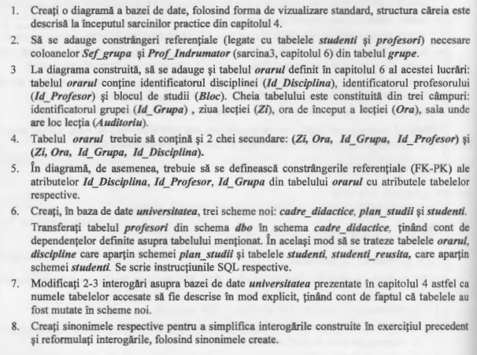

1. **Создание диаграммы базы данных** *universitatea*

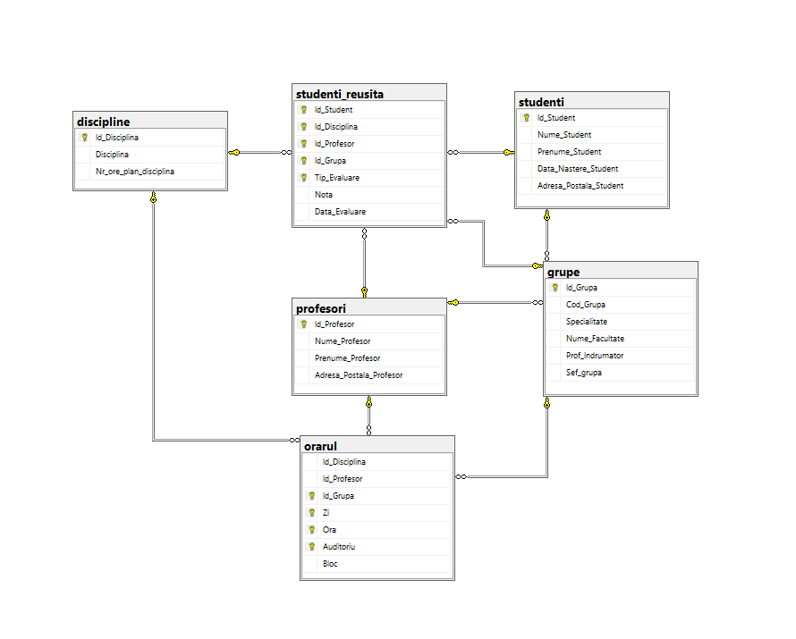

1. 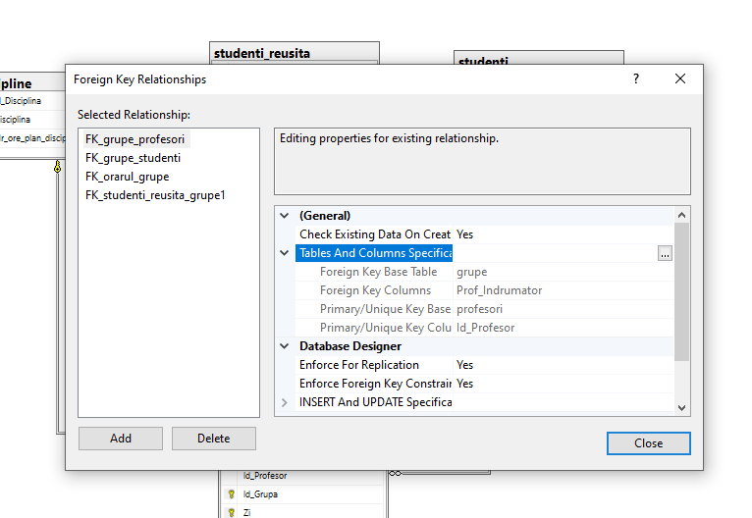**Добавление ограничений для таблицы**

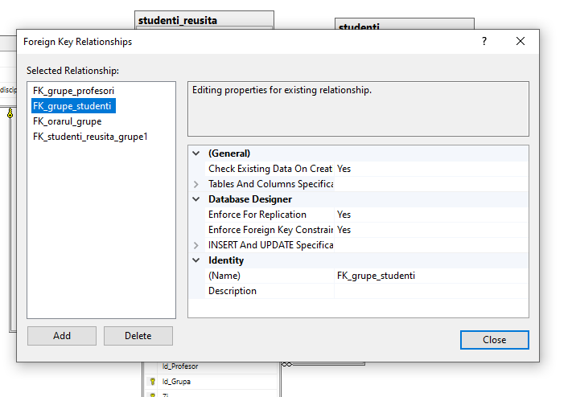

1. **Добавили Primary Key для таблицы Orarul.**

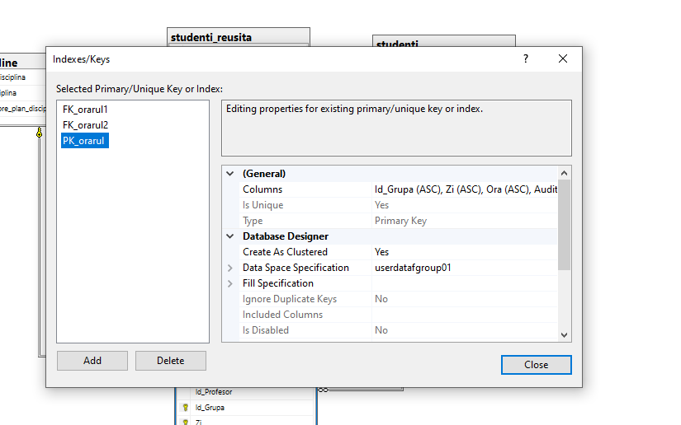

1. **Добавили Secondary Key для таблицы Orarul.**

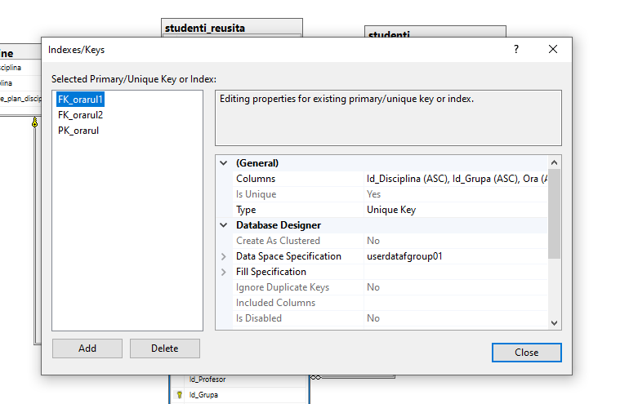

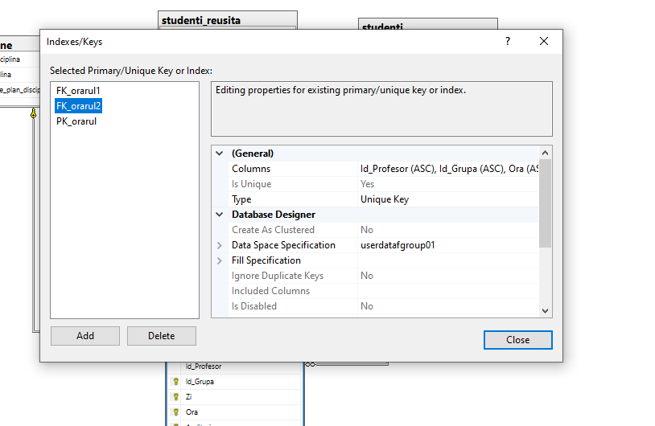

1. **Добавили ограничения для таблицы Orarul.**

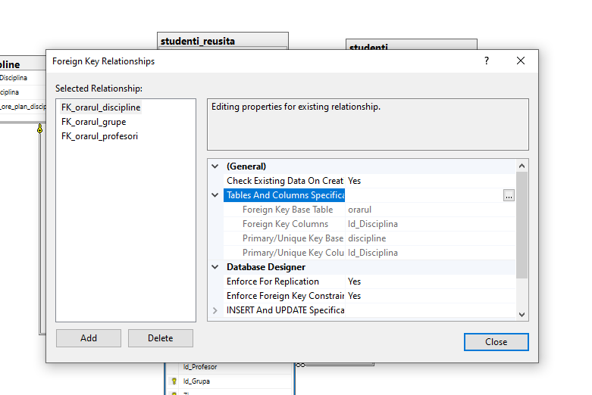

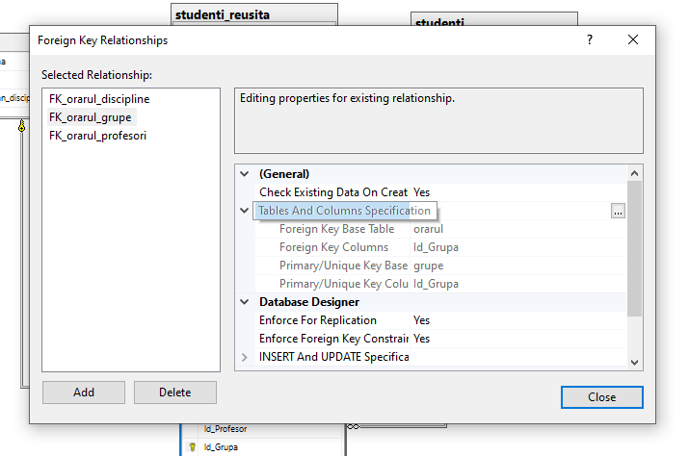

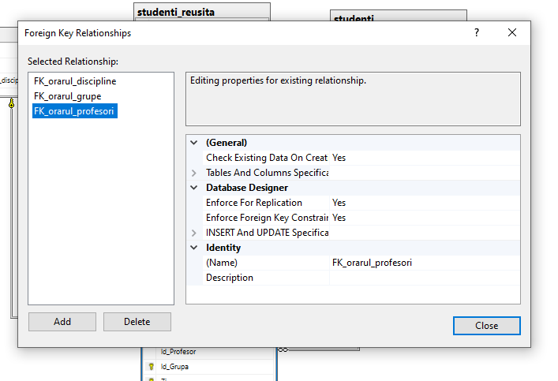

1. **Создание схем и перенос таблиц из dbo в эти схемы.**

use universitatea

go

CREATE SCHEMA cadre_didactice;

go

CREATE SCHEMA plan_studii;

go

CREATE SCHEMA schema_studenti;

go

ALTER SCHEMA cadre_didactice TRANSFER dbo.profesori;

go

ALTER SCHEMA plan_studii TRANSFER dbo.orarul;

ALTER SCHEMA plan_studii TRANSFER dbo.discipline;

go

ALTER SCHEMA schema_studenti TRANSFER dbo.studenti;

ALTER SCHEMA schema_studenti TRANSFER dbo.studenti_reusita;

go

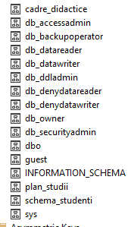

1. **Измененные запросы после распределения таблиц по схемам.**

select * from plan_studii.discipline where DATALENGTH(Disciplina)>20

go

select DISTINCT Cod_Grupa,studenti.Nume_Student,studenti.Prenume_Student,studenti.Adresa_Postala_Student from grupe

inner join schema_studenti.studenti_reusita on grupe.Id_Grupa = studenti_reusita.Id_Grupa

inner join schema_studenti.studenti on studenti_reusita.Id_Student = studenti.Id_Student

where studenti.Adresa_Postala_Student like '%31 August%'

go

select Distinct Nume_Student,Prenume_Student,Adresa_Postala_Student from schema_studenti.studenti

inner join schema_studenti.studenti_reusita on studenti_reusita.Id_Student = studenti.Id_Student

inner join grupe on grupe.Id_Grupa = studenti_reusita.Id_Grupa

where Adresa_Postala_Student like '%31 august%'

UNION

select Nume_Profesor, Prenume_Profesor, Adresa_Postala_Profesor from cadre_didactice.profesori

where Adresa_Postala_Profesor like '%31 august%'

go

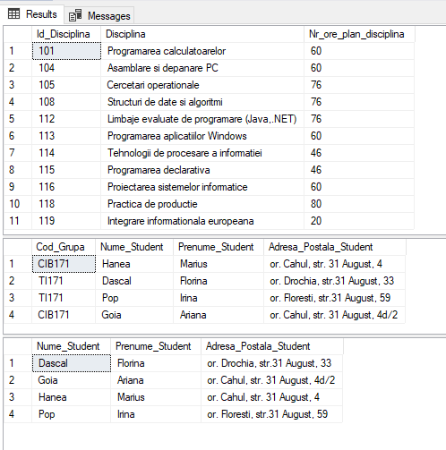

**8. Измененные запросы после создания синонимов.**

Create SYNONYM profi for cadre_didactice.profesori;

go

CREATE SYNONYM stud for schema_studenti.studenti;

go

CREATE SYNONYM stud_reusita for schema_studenti.studenti_reusita;

go

CREATE SYNONYM lectii for plan_studii.discipline;

go

CREATE SYNONYM orar for plan_studii.orarul;

go

--interogari modificate

select * from lectii where DATALENGTH(Disciplina)>20

go

select DISTINCT Cod_Grupa,stud.Nume_Student,stud.Prenume_Student,stud.Adresa_Postala_Student from grupe

inner join stud_reusita on grupe.Id_Grupa = stud_reusita.Id_Grupa

inner join stud on stud_reusita.Id_Student = stud.Id_Student

where stud.Adresa_Postala_Student like '%31 August%'

go

select Distinct Nume_Student,Prenume_Student,Adresa_Postala_Student from stud

inner join stud_reusita on stud_reusita.Id_Student = stud.Id_Student

inner join grupe on grupe.Id_Grupa = stud_reusita.Id_Grupa

where Adresa_Postala_Student like '%31 august%'

UNION

select Nume_Profesor, Prenume_Profesor, Adresa_Postala_Profesor from profi

where Adresa_Postala_Profesor like '%31 august%'

go



**CONCLUZII**

После этой лабораторной работы я научился создавать диаграммы, диаграммы и синонимы. Мы также усовершенствовали установление отношений между таблицами и создание вторичных и первичных ключей. Я перенес таблицы из одной схемы в другую и взаимодействую с ними через запросы.